Презентация по математике

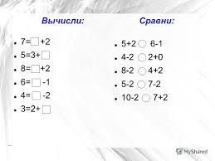
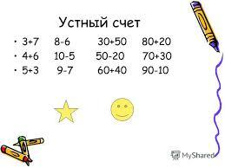
13..04.2020. Тема: «Что узнали? Чему научились?»(Д/З 7,11. с. 57)

